**UNIVERSIDAD NACIONAL TECNOLÓGICA DE LIMA SUR**

**FACULTAD DE INGENIERÍA Y GESTIÓN**

**ESCUELA PROFESIONAL DE INGENIERÍA DE SISTEMAS**



**CURSO**

Lenguaje de programación III

**TEMA**

Base de datos

**INTEGRANTES**

Payé Juárez Jesús Baltazar

**CICLO**

VI

**DOCENTE**

Flor Cerdan Leon

**LIMA – PERÚ**

**2024-I**

CREAMOS EN GIT Una carpeta que tenga de nombre **Biblioteca** con el comando **mkdir**

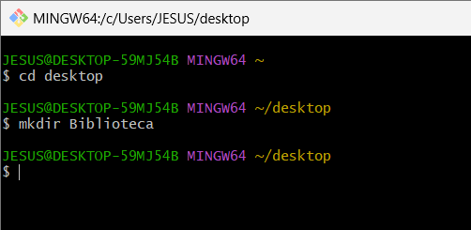

**CÓDIGO**

JESUS@DESKTOP-59MJ54B MINGW64 ~

$ cd desktop

JESUS@DESKTOP-59MJ54B MINGW64 ~/desktop

$ mkdir Biblioteca

JESUS@DESKTOP-59MJ54B MINGW64 ~/desktop

$

Ahora entramos en la carpeta creada **Biblioteca** con el comando **cd**

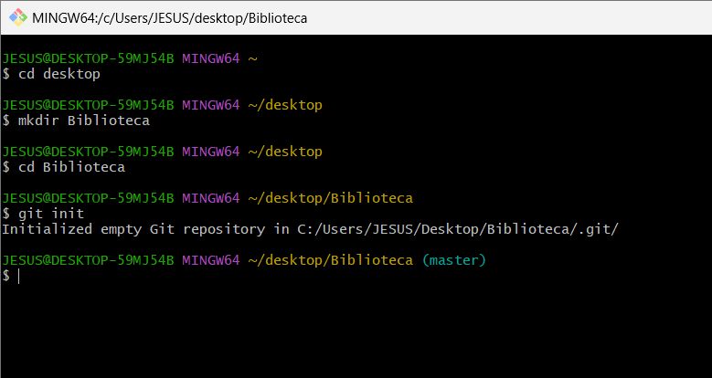Luego de eso creamos un repositorio dentro de la carpeta **Biblioteca** con el comando **git init**

**CÓDIGO**

JESUS@DESKTOP-59MJ54B MINGW64 ~

$ cd desktop

JESUS@DESKTOP-59MJ54B MINGW64 ~/desktop

$ mkdir Biblioteca

JESUS@DESKTOP-59MJ54B MINGW64 ~/desktop

$ cd Biblioteca

JESUS@DESKTOP-59MJ54B MINGW64 ~/desktop/Biblioteca

$ git init

Initialized empty Git repository in C:/Users/JESUS/Desktop/Biblioteca/.git/

JESUS@DESKTOP-59MJ54B MINGW64 ~/desktop/Biblioteca (master)

$

Entramos a nuestro **DB Browser (SQ Lite)**

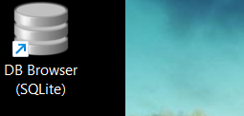

Creamos una base de datos llamada **bdbiblioteca** damos clic en **‘New Database’**

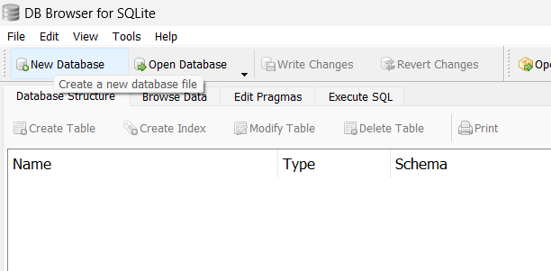

Una vez que le damos clic no aparecerá la ventana de archivos la cual nos pedirá indicar en que carpeta vamos a guardar, buscamos la carpeta creada en git y guardamos nuestra base de dados como **bdbiblioteca**, luego de ello le damos en **Guardar**

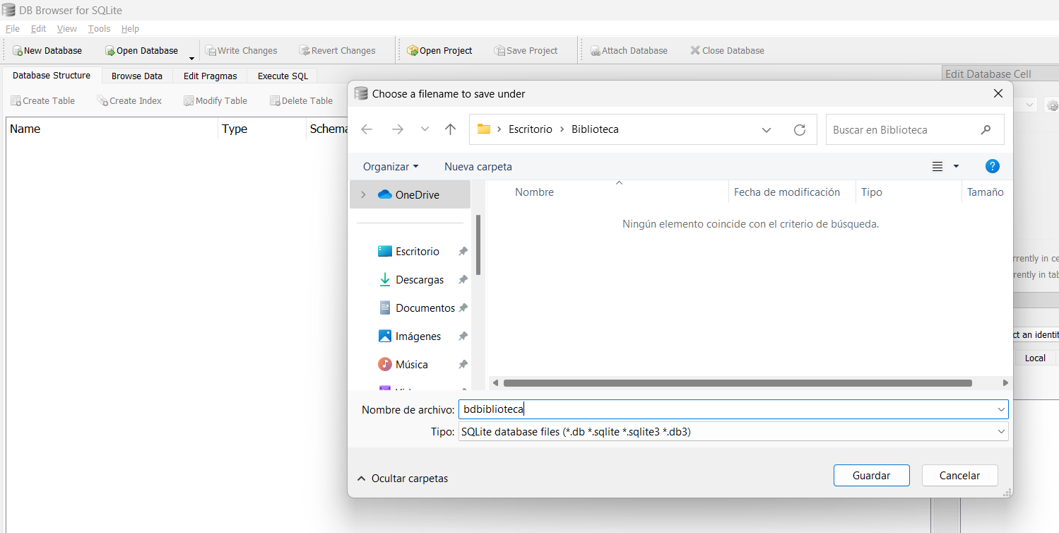

Escribimos con el nombre que queremos guardar nuestra base de datos, En este caso **bdbiblioteca**

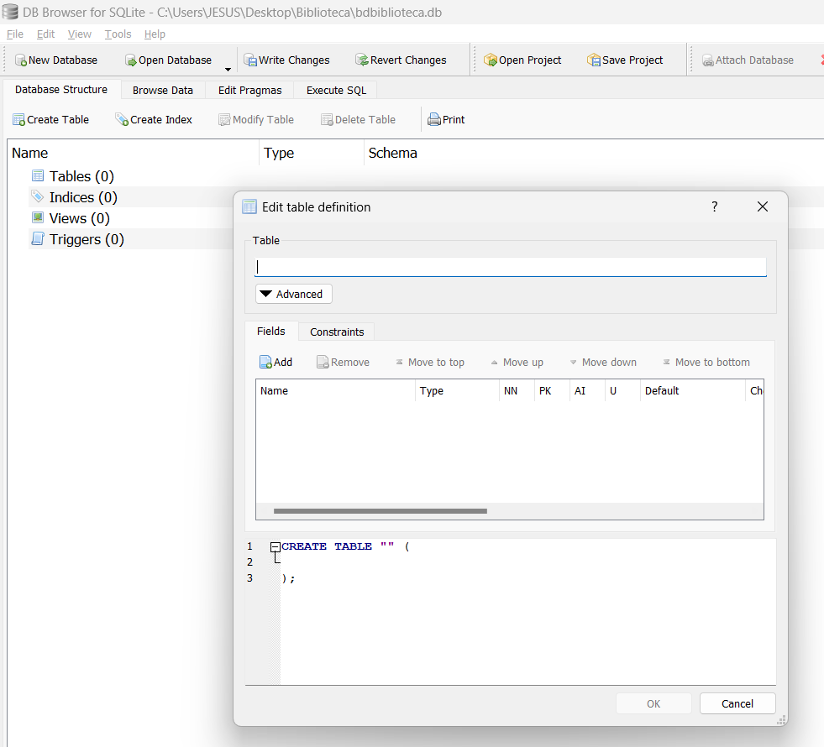Nos aparecerá esta ventana la cual nos indicará si crearemos las **tablas** desde la misma base de datos, en este caso lo vamos a crear desde **Python,** en mi caso usare **PyCharm** (podemos usar cualquier otro editor de código como **Visual Studio Code, Spider, PyDev, Sublime Text, Atom,** entre otros).

Entramos a nuestro **PyCharm**



Ahora entramos a nuestra carpeta **Biblioteca** hacemos clic derecho, en **New** luego **Python File** y escribimos como queremos que se llame nuestro archivo.

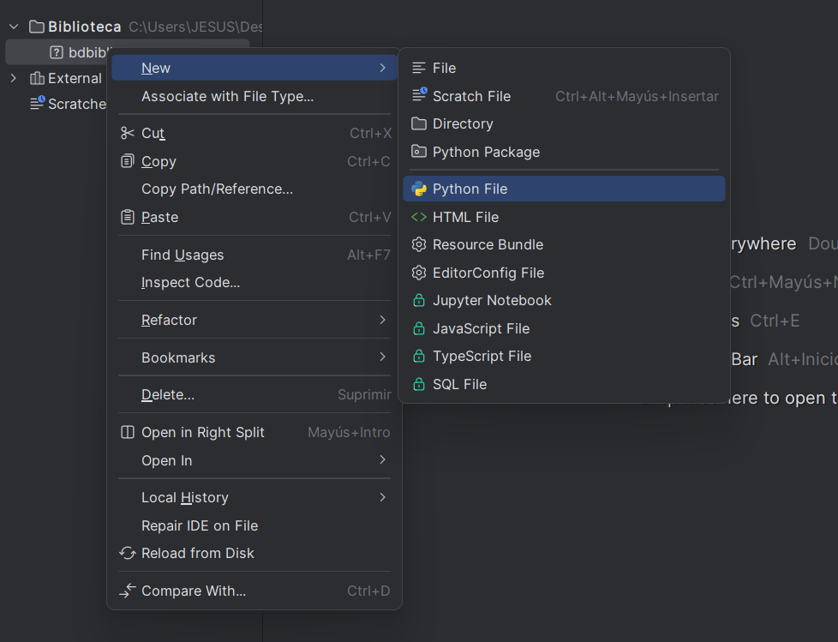

Lo llamaremos **crear_base_de_datos**

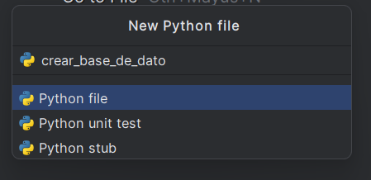

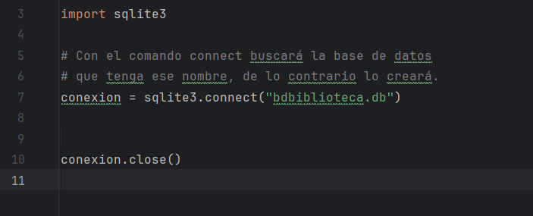IMPORTAMOS LA BASE DE DATOS con el comando **‘import sqlite3’**

Creamos las tablas

Crearemos todas las tablas juntas, para que pueda leer bien la base de datos.

CREAMOS TABLAS

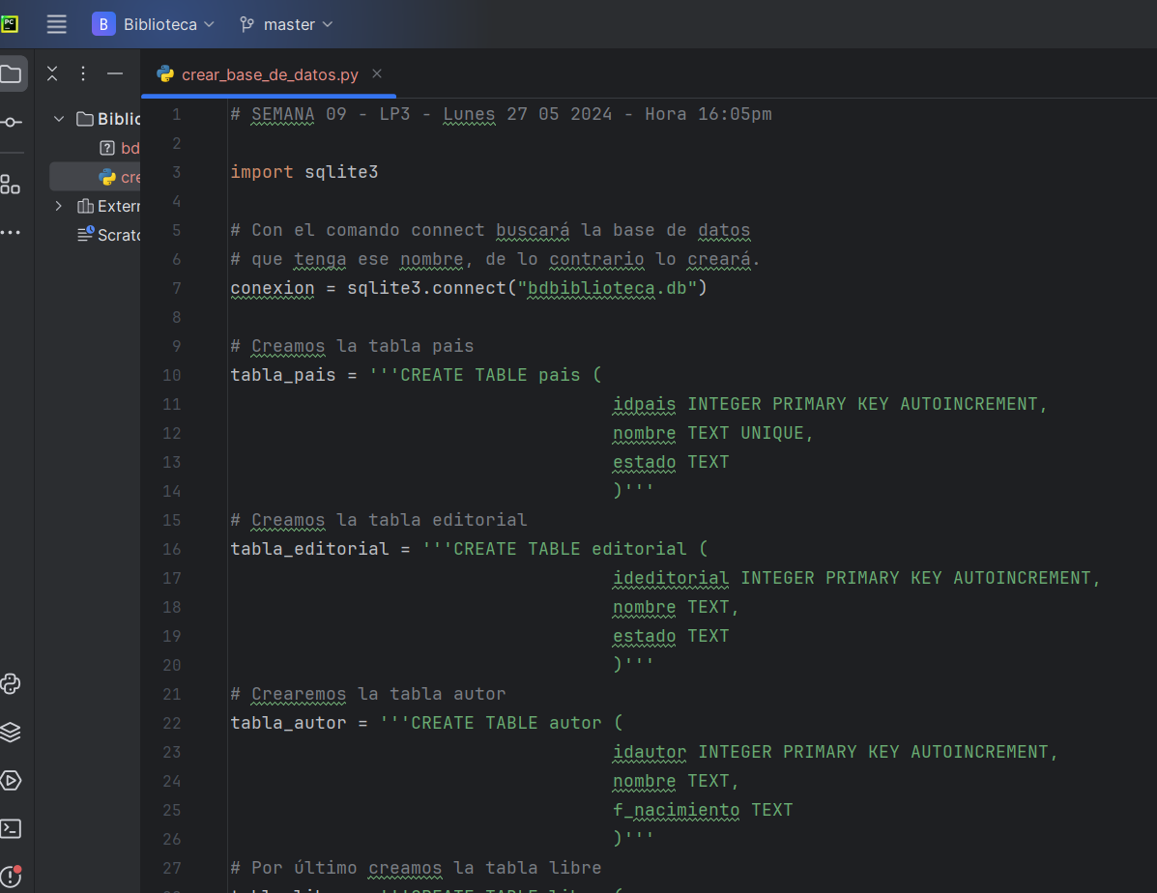

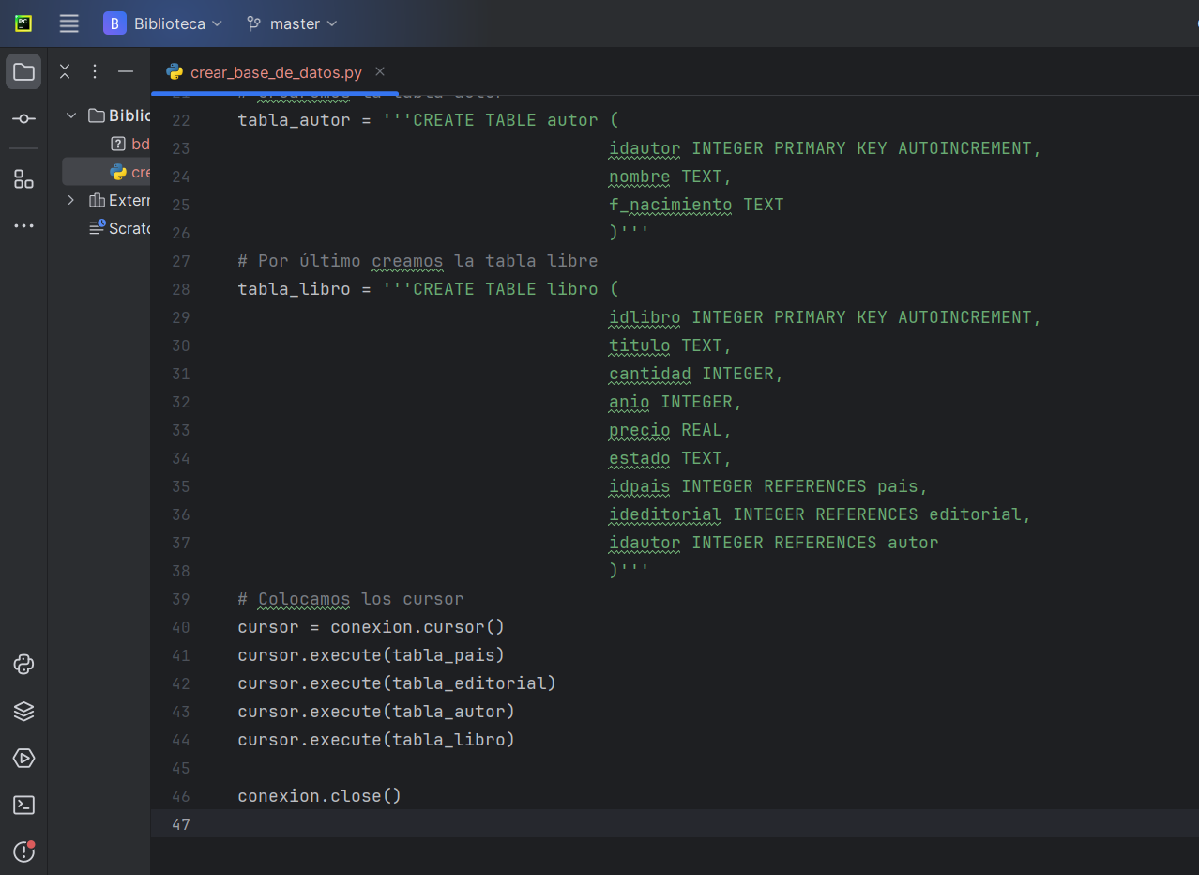

**CÓDIGO (desde el mismo editor de código PyCharm)**

import sqlite3  
  
# Con el comando connect buscará la base de datos  
# que tenga ese nombre, de lo contrario lo creará.  
conexion = sqlite3.connect("bdbiblioteca.db")  
  
# Creamos la tabla pais  
tabla_pais = '''CREATE TABLE pais (  
 idpais INTEGER PRIMARY KEY AUTOINCREMENT,  
 nombre TEXT UNIQUE,  
 estado TEXT  
 )'''  
# Creamos la tabla editorial  
tabla_editorial = '''CREATE TABLE editorial (  
 ideditorial INTEGER PRIMARY KEY AUTOINCREMENT,  
 nombre TEXT,  
 estado TEXT  
 )'''  
# Crearemos la tabla autor  
tabla_autor = '''CREATE TABLE autor (  
 idautor INTEGER PRIMARY KEY AUTOINCREMENT,  
 nombre TEXT,  
 f_nacimiento TEXT  
 )'''  
# Por último creamos la tabla libro  
tabla_libro = '''CREATE TABLE libro (  
 idlibro INTEGER PRIMARY KEY AUTOINCREMENT,  
 titulo TEXT,  
 cantidad INTEGER,  
 anio INTEGER,  
 precio REAL,  
 estado TEXT,  
 idpais INTEGER REFERENCES pais,  
 ideditorial INTEGER REFERENCES editorial,  
 idautor INTEGER REFERENCES autor  
 )'''  
# Colocamos los cursor  
cursor = conexion.cursor()  
cursor.execute(tabla_pais)  
cursor.execute(tabla_editorial)  
cursor.execute(tabla_autor)  
cursor.execute(tabla_libro)  
  
conexion.close()

**CÓDIGO**

import sqlite3

# Con el comando connect buscará la base de datos

# que tenga ese nombre, de lo contrario lo creará.

conexion = sqlite3.connect("bdbiblioteca.db")

# Creamos la tabla pais

tabla_pais = '''CREATE TABLE pais (

idpais INTEGER PRIMARY KEY AUTOINCREMENT,

nombre TEXT UNIQUE,

estado TEXT

)'''

# Creamos la tabla editorial

tabla_editorial = '''CREATE TABLE editorial (

ideditorial INTEGER PRIMARY KEY AUTOINCREMENT,

nombre TEXT,

estado TEXT

)'''

# Crearemos la tabla autor

tabla_autor = '''CREATE TABLE autor (

idautor INTEGER PRIMARY KEY AUTOINCREMENT,

nombre TEXT,

f_nacimiento TEXT

)'''

# Por último creamos la tabla libro

tabla_libro = '''CREATE TABLE libro (

idlibro INTEGER PRIMARY KEY AUTOINCREMENT,

titulo TEXT,

cantidad INTEGER,

anio INTEGER,

precio REAL,

estado TEXT,

idpais INTEGER REFERENCES pais,

ideditorial INTEGER REFERENCES editorial,

idautor INTEGER REFERENCES autor

)'''

# Colocamos los cursor

cursor = conexion.cursor()

cursor.execute(tabla_pais)

cursor.execute(tabla_editorial)

cursor.execute(tabla_autor)

cursor.execute(tabla_libro)

conexion.close()

Hacemos clic derecho para ejecutar

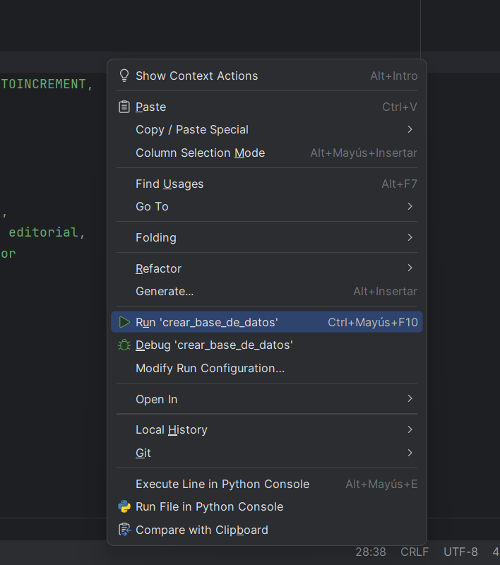

Damos clic

Nos debe indicar que las tablas han sido creadas correctamente

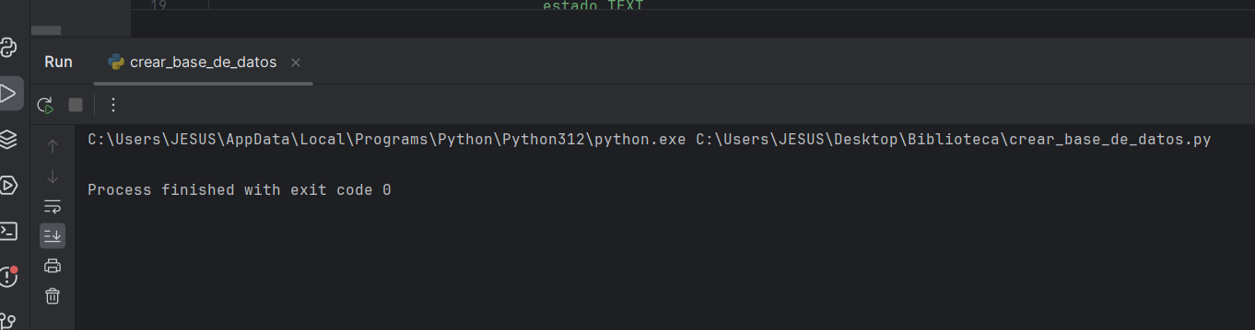

Abrimos nuestra base de datos desde la carpeta que habíamos creado la cual tiene como nombre **Biblioteca**

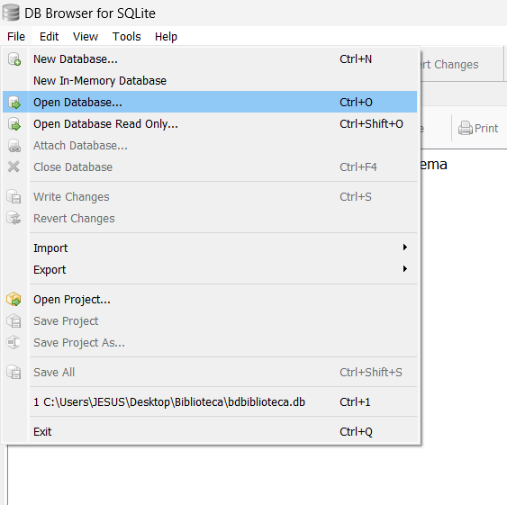

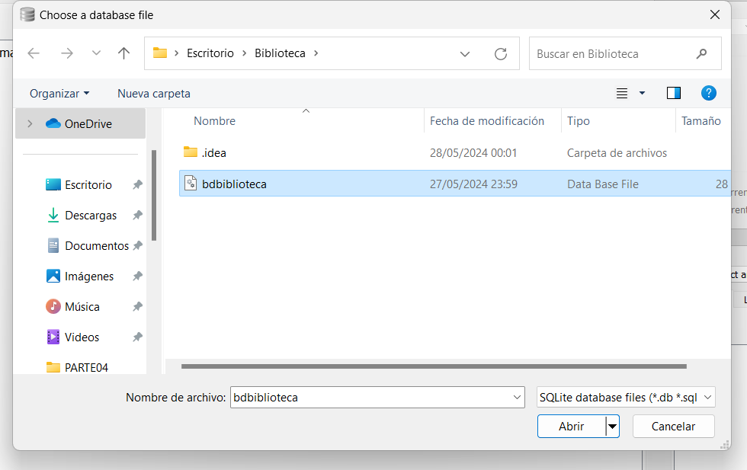

Podemos verificar las tablas creadas

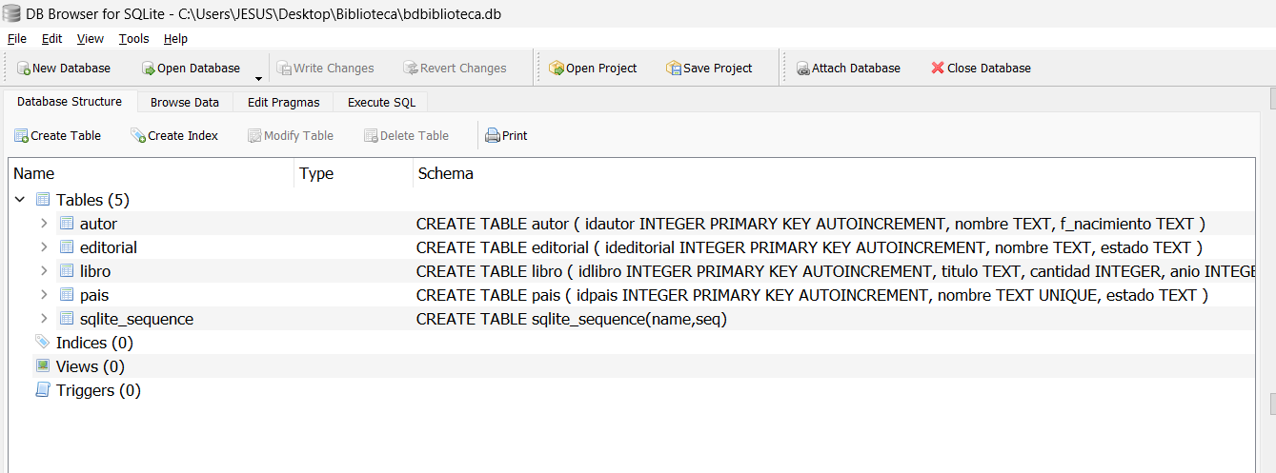

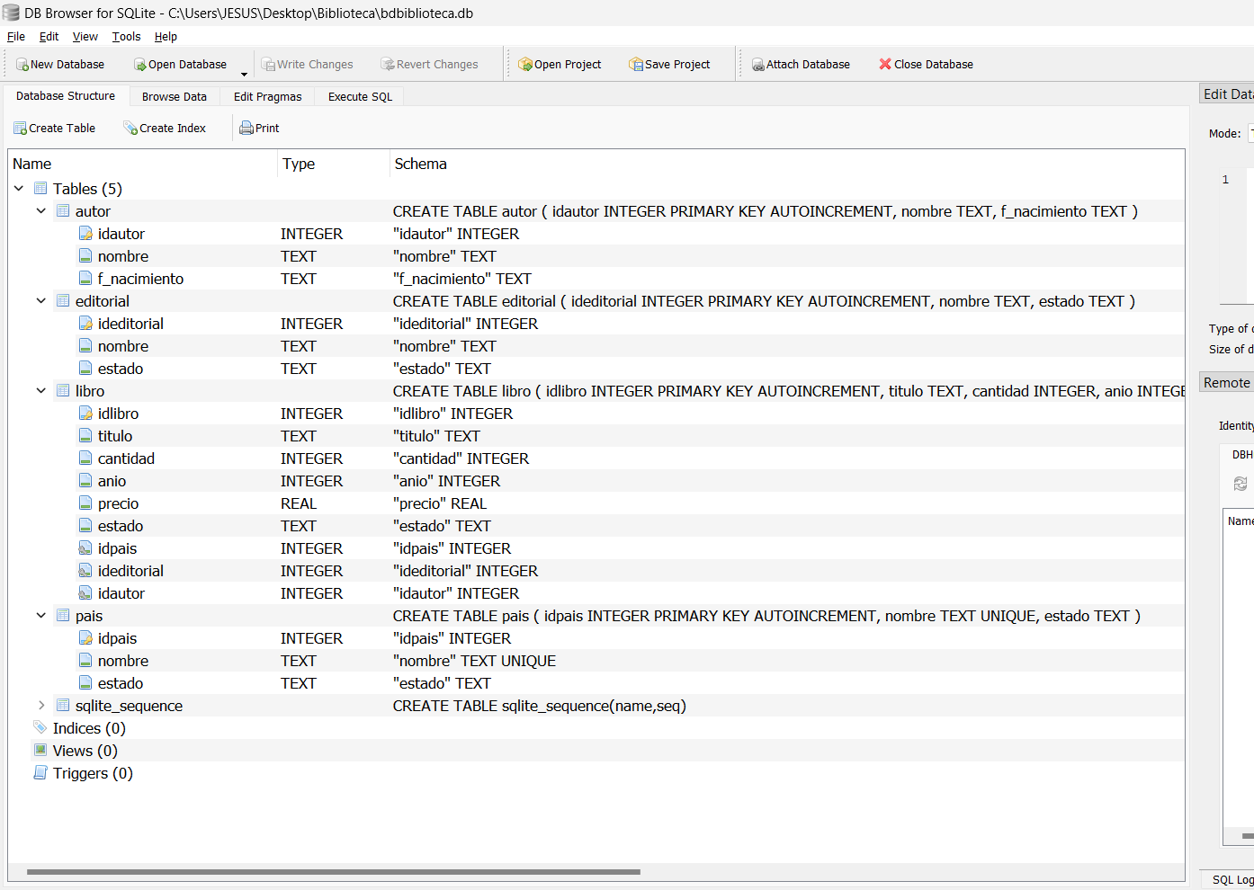

AGREGAMOS REGISTRO A **tabla_pais**

Para esto, debemos eliminar el código de las tablas, porque al momento de ejecutar nos volverá a ejecutar las tablas que ya hemos creado y nos saldré un error.

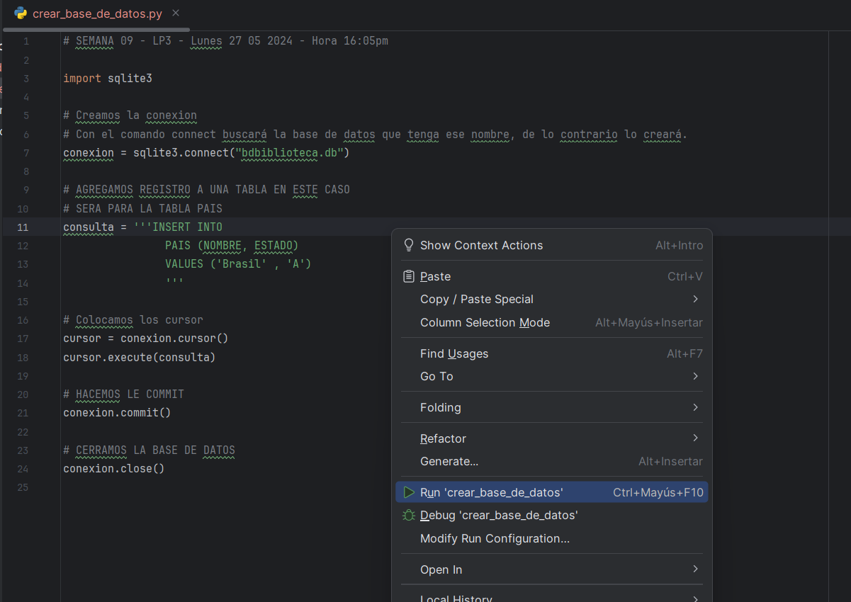

EJECUTAMOS

Nos deberá aparecer:

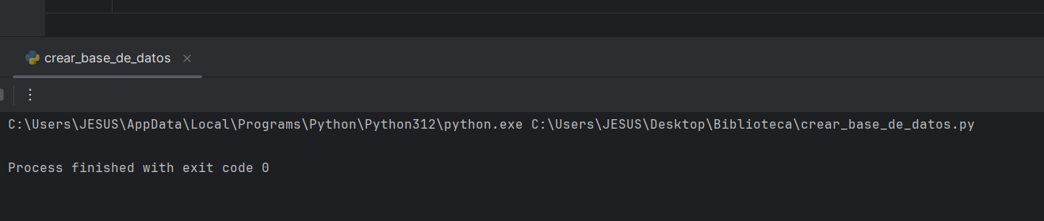

**CÓDIGO (desde el mismo editor de código PyCharm)**

import sqlite3  
  
# Creamos la conexion  
# Con el comando connect buscará la base de datos que tenga ese nombre, de lo contrario lo creará.  
conexion = sqlite3.connect("bdbiblioteca.db")  
  
# AGREGAMOS REGISTRO A UNA TABLA EN ESTE CASO  
# SERA PARA LA TABLA PAIS  
consulta = '''INSERT INTO  
 PAIS (NOMBRE, ESTADO)  
 VALUES ('Brasil' , 'A')  
 '''  
  
# Colocamos los cursor  
cursor = conexion.cursor()  
cursor.execute(consulta)  
  
# HACEMOS LE COMMIT  
conexion.commit()  
  
# CERRAMOS LA BASE DE DATOS  
conexion.close()

**CÓDIGO**

import sqlite3

# Creamos la conexion

# Con el comando connect buscará la base de datos que tenga ese nombre, de lo contrario lo creará.

conexion = sqlite3.connect("bdbiblioteca.db")

# AGREGAMOS REGISTRO A UNA TABLA EN ESTE CASO

# SERA PARA LA TABLA PAIS

consulta = '''INSERT INTO

PAIS (NOMBRE, ESTADO)

VALUES ('Brasil' , 'A')

'''

# Colocamos los cursor

cursor = conexion.cursor()

cursor.execute(consulta)

# HACEMOS LE COMMIT

conexion.commit()

# CERRAMOS LA BASE DE DATOS

conexion.close()

Verificamos en nuestra base de datos

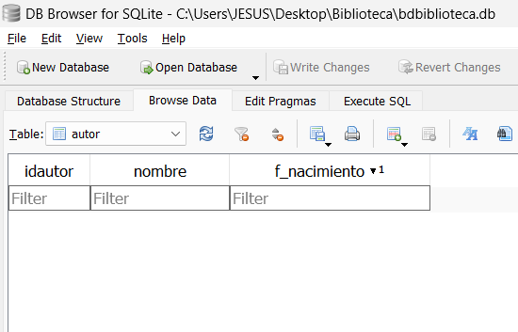

Vamos a la **tabla_pais** porque fue allí donde creamos el registro

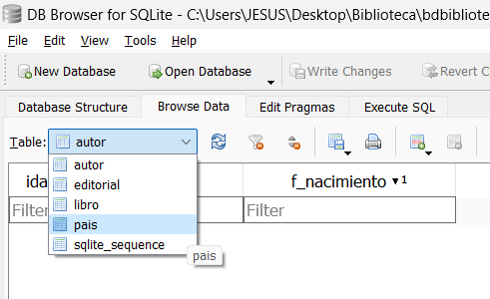

AGREGAMOS REGISTRO EN LA **tabla_autor**

EJECUTAMOS

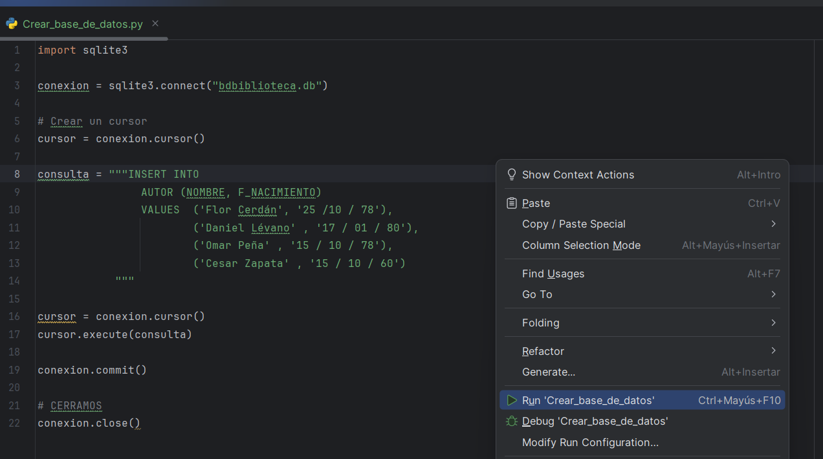

**CÓDIGO (desde el mismo editor de código PyCharm)**

import sqlite3  
  
conexion = sqlite3.connect("bdbiblioteca.db")  
  
# Crear un cursor  
cursor = conexion.cursor()  
  
consulta = """INSERT INTO   
 AUTOR (NOMBRE, F_NACIMIENTO)  
 VALUES ('Flor Cerdán', '25 /10 / 78'),  
 ('Daniel Lévano' , '17 / 01 / 80'),  
 ('Omar Peña' , '15 / 10 / 78'),  
 ('Cesar Zapata' , '15 / 10 / 60')   
 """  
  
cursor = conexion.cursor()  
cursor.execute(consulta)  
  
conexion.commit()  
  
# CERRAMOS  
conexion.close()

**CÓDIGO**

import sqlite3

conexion = sqlite3.connect("bdbiblioteca.db")

# Crear un cursor

cursor = conexion.cursor()

consulta = """INSERT INTO

AUTOR (NOMBRE, F_NACIMIENTO)

VALUES ('Flor Cerdán', '25 /10 / 78'),

('Daniel Lévano' , '17 / 01 / 80'),

('Omar Peña' , '15 / 10 / 78'),

('Cesar Zapata' , '15 / 10 / 60')

"""

cursor = conexion.cursor()

cursor.execute(consulta)

conexion.commit()

# CERRAMOS

conexion.close()

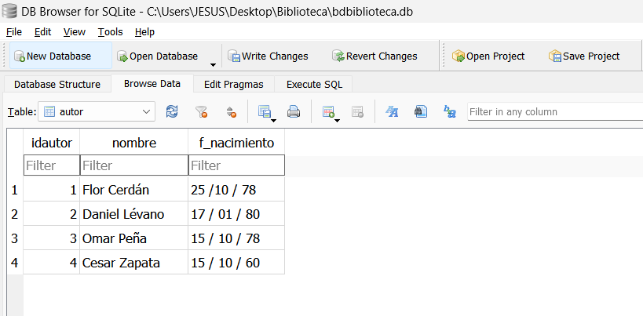Verificamos en nuestra base de datos

AGREGAMOS REGISTROS EN LA **tabla_pais**

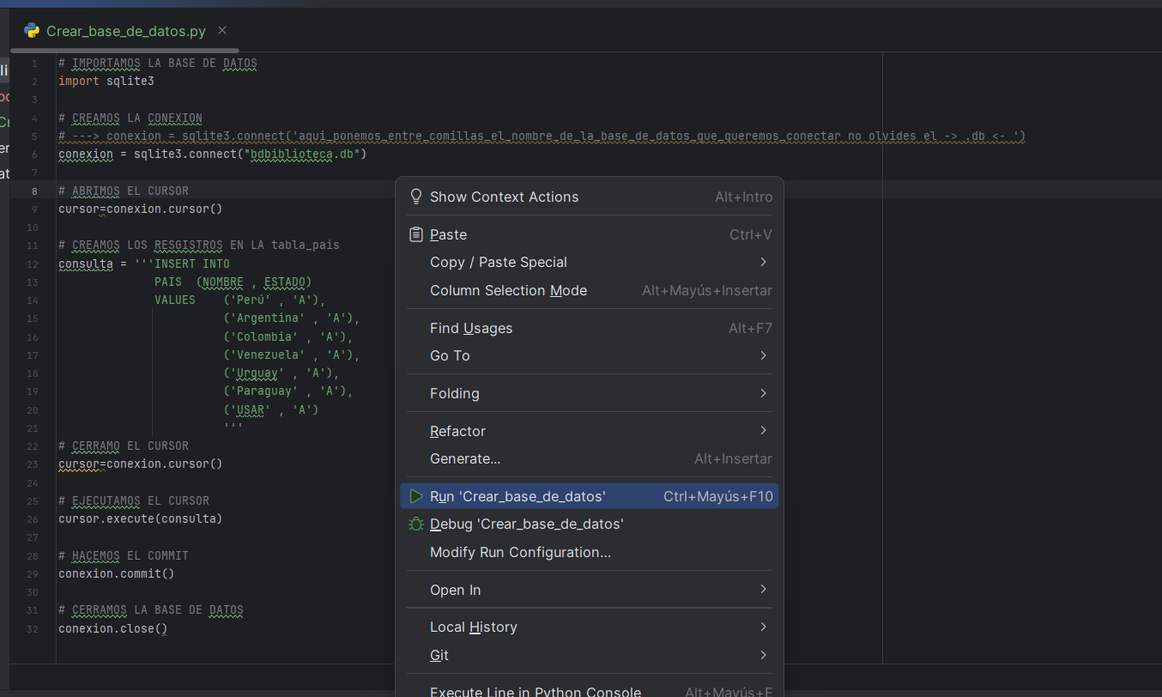

EJECUTAMOS

**CÓDIGO (desde el mismo editor de código PyCharm)**

# IMPORTAMOS LA BASE DE DATOS  
import sqlite3  
  
# CREAMOS LA CONEXION  
# ---> conexion = sqlite3.connect('aqui_ponemos_entre_comillas_el_nombre_de_la_base_de_datos_que_queremos_conectar no olvides el -> .db <- ')  
conexion = sqlite3.connect("bdbiblioteca.db")  
  
# ABRIMOS EL CURSOR  
cursor=conexion.cursor()

# CREAMOS LOS RESGISTROS EN LA tabla_pais  
consulta = '''INSERT INTO  
 PAIS (NOMBRE , ESTADO)  
 VALUES ('Perú' , 'A'),  
 ('Argentina' , 'A'),  
 ('Colombia' , 'A'),  
 ('Venezuela' , 'A'),  
 ('Urguay' , 'A'),  
 ('Paraguay' , 'A'),  
 ('USAR' , 'A')   
 '''  
# CERRAMO EL CURSOR  
cursor=conexion.cursor()  
  
# EJECUTAMOS EL CURSOR  
cursor.execute(consulta)  
  
# HACEMOS EL COMMIT  
conexion.commit()  
  
# CERRAMOS LA BASE DE DATOS  
conexion.close()

**CÓDIGO**

# IMPORTAMOS LA BASE DE DATOS

import sqlite3

# CREAMOS LA CONEXION

# ---> conexion = sqlite3.connect('aqui_ponemos_entre_comillas_el_nombre_de_la_base_de_datos_que_queremos_conectar no olvides el -> .db <- ')

conexion = sqlite3.connect("bdbiblioteca.db")

# ABRIMOS EL CURSOR

cursor=conexion.cursor()

# CREAMOS LOS RESGISTROS EN LA tabla_pais

consulta = '''INSERT INTO

PAIS (NOMBRE , ESTADO)

VALUES ('Perú' , 'A'),

('Argentina' , 'A'),

('Colombia' , 'A'),

('Venezuela' , 'A'),

('Urguay' , 'A'),

('Paraguay' , 'A'),

('USAR' , 'A')

'''

# CERRAMO EL CURSOR

cursor=conexion.cursor()

# EJECUTAMOS EL CURSOR

cursor.execute(consulta)

# HACEMOS EL COMMIT

conexion.commit()

# CERRAMOS LA BASE DE DATOS

conexion.close()

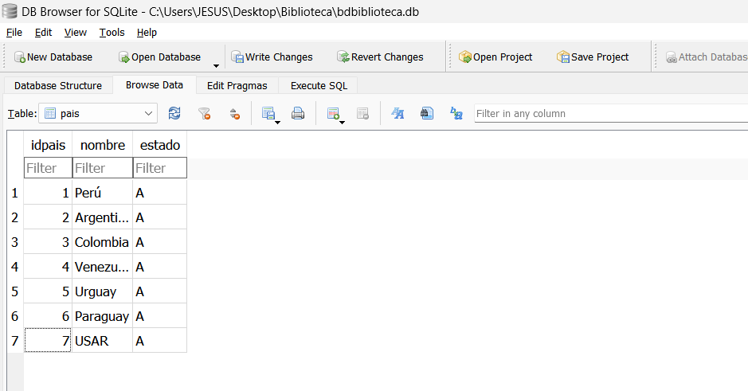Verificamos en nuestra base de datos

AGREGAMOS REGISTROS EN LA **tabla_editorial**

EJECUTAMOS

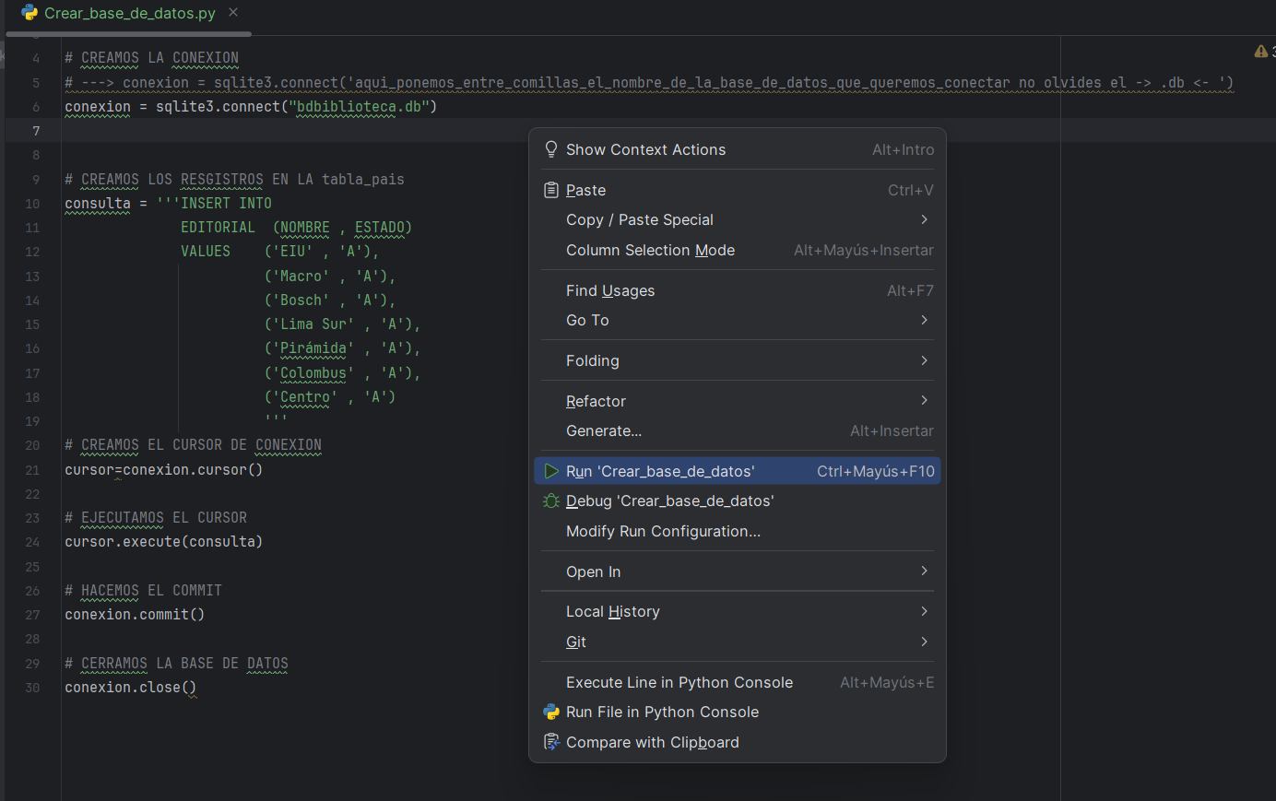

Nos debe aparecer que el código ha sido ejecutado correctamente

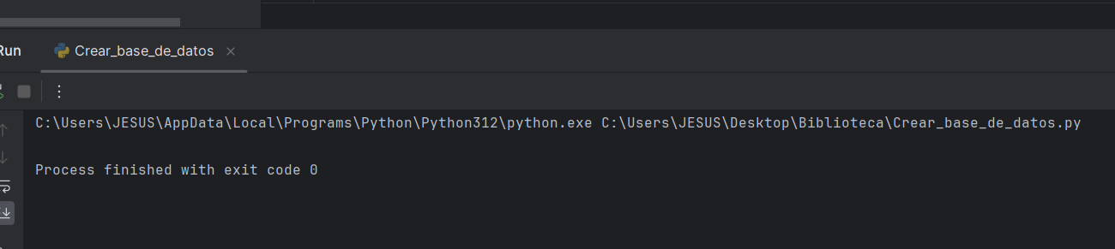

**CÓDIGO (desde el mismo editor de código PyCharm)**

# IMPORTAMOS LA BASE DE DATOS  
import sqlite3  
  
# CREAMOS LA CONEXION  
# ---> conexion = sqlite3.connect('aqui_ponemos_entre_comillas_el_nombre_de_la_base_de_datos_que_queremos_conectar no olvides el -> .db <- ')  
conexion = sqlite3.connect("bdbiblioteca.db")  
  
  
# CREAMOS LOS RESGISTROS EN LA tabla_pais  
consulta = '''INSERT INTO  
 EDITORIAL (NOMBRE , ESTADO)  
 VALUES ('EIU' , 'A'),  
 ('Macro' , 'A'),  
 ('Bosch' , 'A'),  
 ('Lima Sur' , 'A'),  
 ('Pirámida' , 'A'),  
 ('Colombus' , 'A'),  
 ('Centro' , 'A')   
 '''  
# CREAMOS EL CURSOR DE CONEXION  
cursor=conexion.cursor()  
  
# EJECUTAMOS EL CURSOR  
cursor.execute(consulta)  
  
# HACEMOS EL COMMIT  
conexion.commit()  
  
# CERRAMOS LA BASE DE DATOS  
conexion.close()

**CÓDIGO**

# IMPORTAMOS LA BASE DE DATOS

import sqlite3

# CREAMOS LA CONEXION

# ---> conexion = sqlite3.connect('aqui_ponemos_entre_comillas_el_nombre_de_la_base_de_datos_que_queremos_conectar no olvides el -> .db <- ')

conexion = sqlite3.connect("bdbiblioteca.db")

# CREAMOS LOS RESGISTROS EN LA tabla_pais

consulta = '''INSERT INTO

EDITORIAL (NOMBRE , ESTADO)

VALUES ('EIU' , 'A'),

('Macro' , 'A'),

('Bosch' , 'A'),

('Lima Sur' , 'A'),

('Pirámida' , 'A'),

('Colombus' , 'A'),

('Centro' , 'A')

'''

# CREAMOS EL CURSOR DE CONEXION

cursor=conexion.cursor()

# EJECUTAMOS EL CURSOR

cursor.execute(consulta)

# HACEMOS EL COMMIT

conexion.commit()

# CERRAMOS LA BASE DE DATOS

conexion.close()

VERIFICAMOS EN NUESTRA BASE DE DATOS

Nos dirigimos a la tabla_editorial

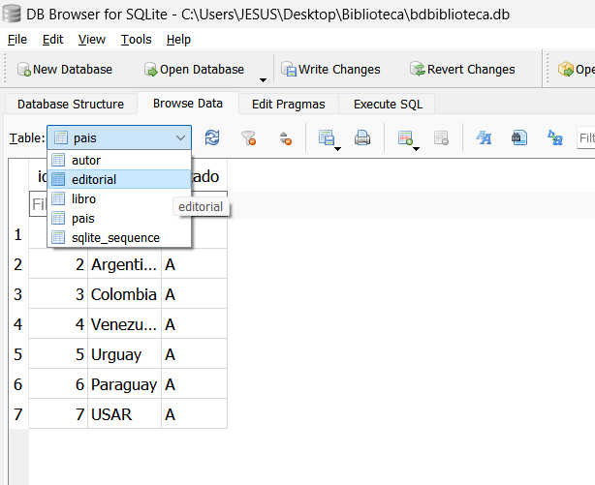

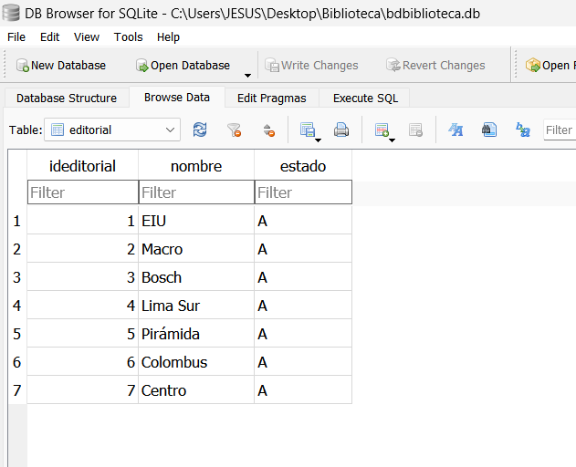

MOSTRAMOS LOS REGISTROS CREADOS **tabla_autor**

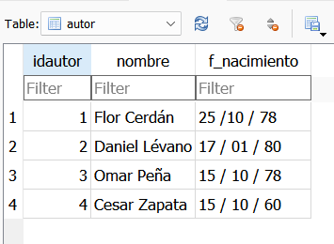

MOSTRAMOS LOS REGISTROS CREADOS **tabla_pais**

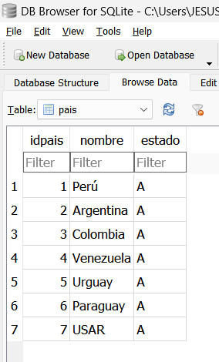

MOSTRAMOS LOS REGISTROS CREADOS **tabla_editorial**

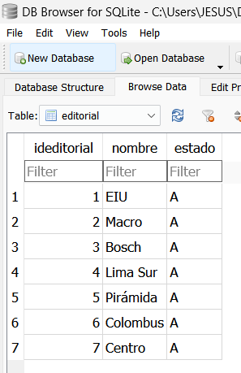

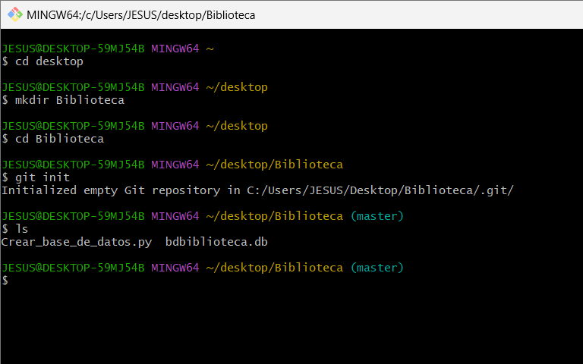VAMOS A NUESTRO GIT Y LISTAMOS LO QUE TENEMOS EN LA CARPETA **Biblioteca**

**CÓDIGO**

JESUS@DESKTOP-59MJ54B MINGW64 ~

$ cd desktop

JESUS@DESKTOP-59MJ54B MINGW64 ~/desktop

$ mkdir Biblioteca

JESUS@DESKTOP-59MJ54B MINGW64 ~/desktop

$ cd Biblioteca

JESUS@DESKTOP-59MJ54B MINGW64 ~/desktop/Biblioteca

$ git init

Initialized empty Git repository in C:/Users/JESUS/Desktop/Biblioteca/.git/

JESUS@DESKTOP-59MJ54B MINGW64 ~/desktop/Biblioteca (master)

$ ls

Crear_base_de_datos.py bdbiblioteca.db

JESUS@DESKTOP-59MJ54B MINGW64 ~/desktop/Biblioteca (master)

$

AGREGAMOS

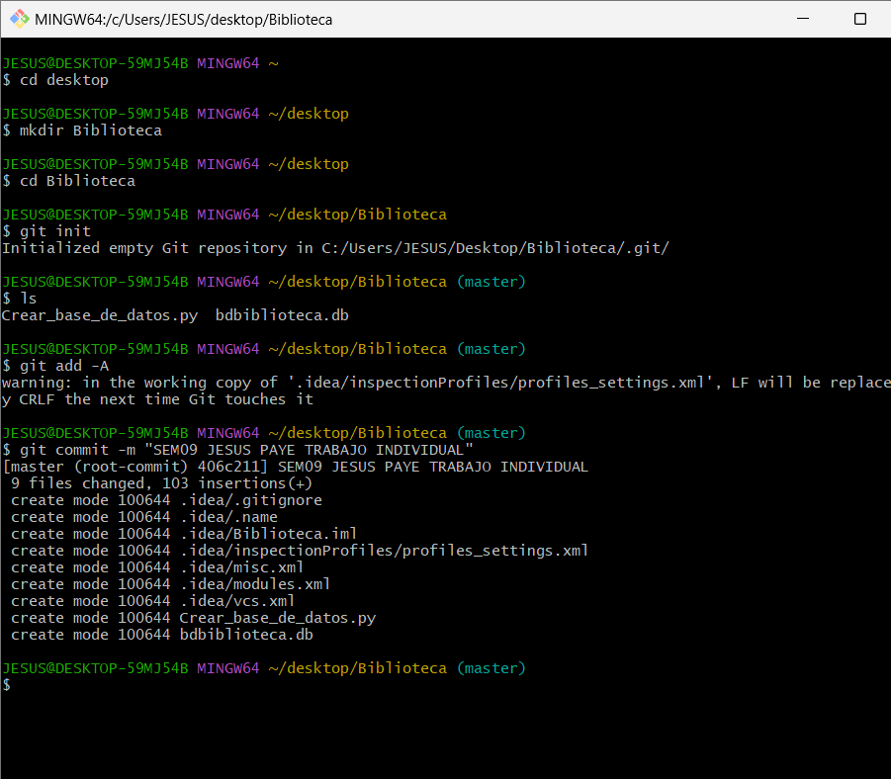

**CÓDIGO**

JESUS@DESKTOP-59MJ54B MINGW64 ~

$ cd desktop

JESUS@DESKTOP-59MJ54B MINGW64 ~/desktop

$ mkdir Biblioteca

JESUS@DESKTOP-59MJ54B MINGW64 ~/desktop

$ cd Biblioteca

JESUS@DESKTOP-59MJ54B MINGW64 ~/desktop/Biblioteca

$ git init

Initialized empty Git repository in C:/Users/JESUS/Desktop/Biblioteca/.git/

JESUS@DESKTOP-59MJ54B MINGW64 ~/desktop/Biblioteca (master)

$ ls

Crear_base_de_datos.py bdbiblioteca.db

JESUS@DESKTOP-59MJ54B MINGW64 ~/desktop/Biblioteca (master)

$ git add -A

warning: in the working copy of '.idea/inspectionProfiles/profiles_settings.xml', LF will be replaced by CRLF the next time Git touches it

JESUS@DESKTOP-59MJ54B MINGW64 ~/desktop/Biblioteca (master)

$ git commit -m "SEM09 JESUS PAYE TRABAJO INDIVIDUAL"

[master (root-commit) 406c211] SEM09 JESUS PAYE TRABAJO INDIVIDUAL

9 files changed, 103 insertions(+)

create mode 100644 .idea/.gitignore

create mode 100644 .idea/.name

create mode 100644 .idea/Biblioteca.iml

create mode 100644 .idea/inspectionProfiles/profiles_settings.xml

create mode 100644 .idea/misc.xml

create mode 100644 .idea/modules.xml

create mode 100644 .idea/vcs.xml

create mode 100644 Crear_base_de_datos.py

create mode 100644 bdbiblioteca.db

JESUS@DESKTOP-59MJ54B MINGW64 ~/desktop/Biblioteca (master)

$

CREAMOS NUESTRO REPOSITORIO EN GITHUB

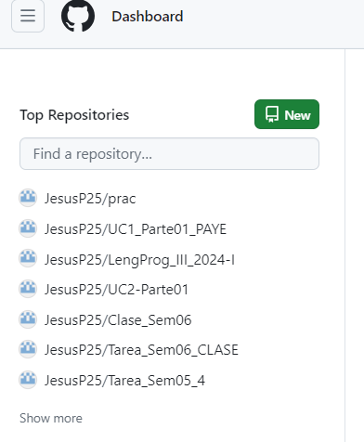

LE COLOCAMOS **Sem09_Paye_Juarez_Trabajo_Individual**

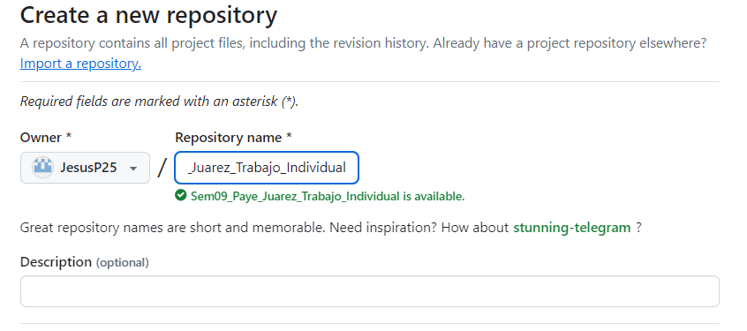

COPIAMOS ESOS 3 LINK AL GIT

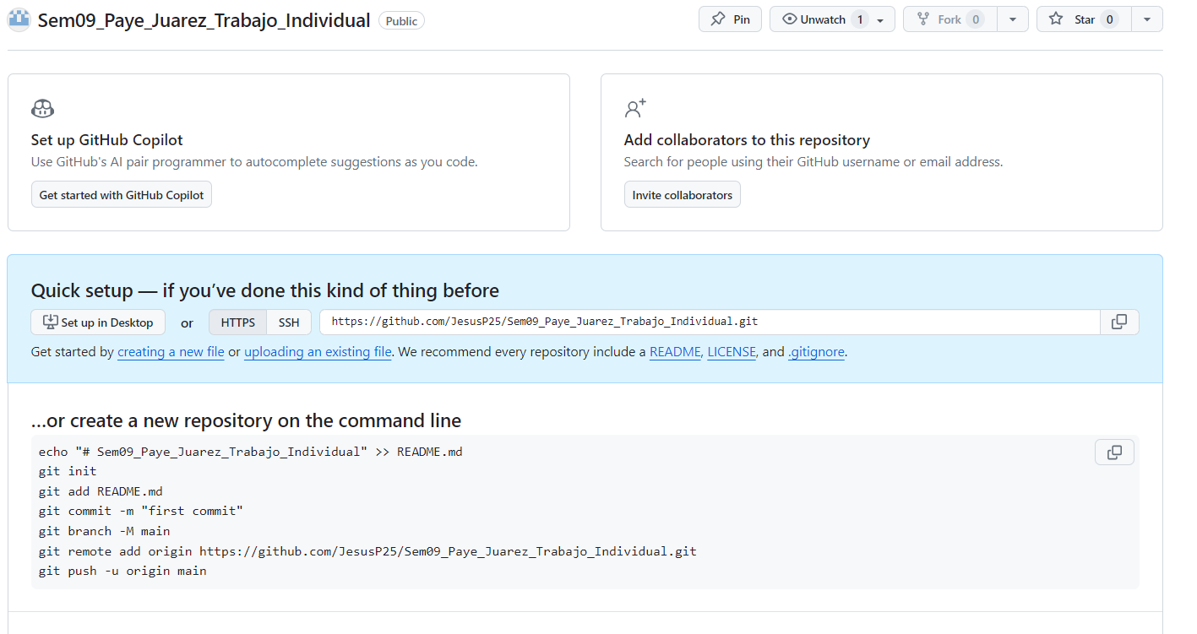

FINALMENTE

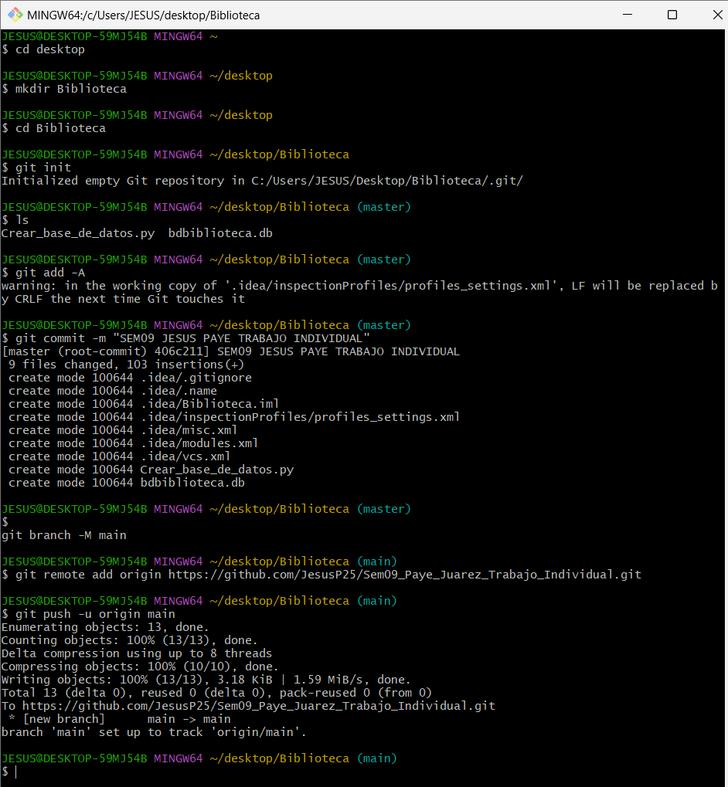

**LINK DEL GITHUB**

<https://github.com/JesusP25/Sem09_Paye_Juarez_Trabajo_Individual.git>